LAS HIJAS DE DIONISOS

Belén Juárez
Ánfora Nova
Universos del Vino
Antología Internacional
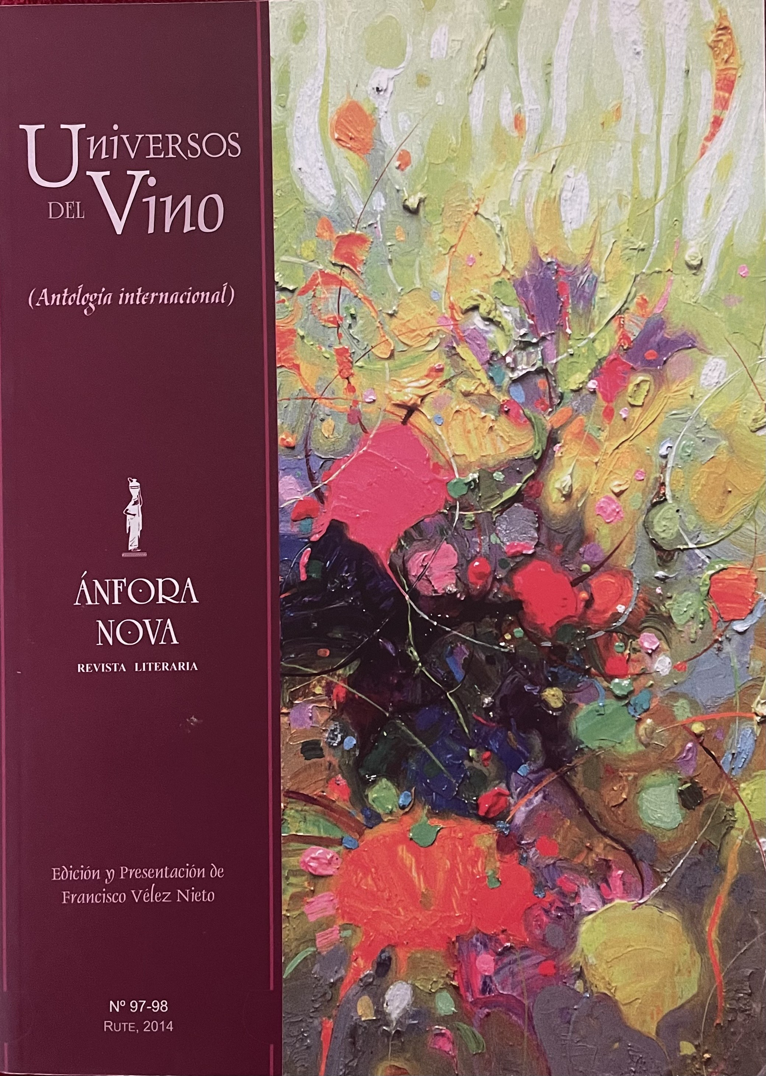
Nº 97-98. 2014.
Pág 102

En el eterno grial de silueta plateada y púrpura,
las hijas de Dionisos se reparten tus semillas.
Son las escondidas épocas,
dueñas del viento que meció el vientre de tus madres,
vides de perpetuos años, esposas diminutas del sol.

Ellas,
las hijas de Dionisos, ríen y juegan alejadas de la cordura,
cercadas por las redes del amor,
se visten de siglos y trasparencias.

Ellas,
las cómplices del tiempo, tus amantes, los eternos años,
te beben sin cesar...

Ellas son las hijas del líquido febril que empapa de locura la razón,
las que consagran la huella del tiempo

sobre las sienes del hombre indiferente,
y pronuncian desde la altiva copa argentada
que Eva escondía su sexo tras una hoja de vid.

¿Quién saboreó, pues, la manzana?
¿Acaso nos mintieron?

Tu cuerpo se dibuja desde Enotria hasta el infinito,
como cuenta de sanguíneo río sobre los años del Hombre.
Mas, se conozco como gozo escarlata,
que reposa bajo la tierra de tus antepasados,
como imagen del amante que esconde su furor,
como hedor que alimenta el sueño y la demencia,
como sonido que desprenden las hijas de Dionisos al nombrarte.

Se dilata en tu seno,
flotando en tus lagos, con sus alas mojadas,
la historia de dioses y mortales que te bebieron.
Esculpieron tus viñas con los brazos del sol,
mintieron y mataron a los elocuentes que
insistían en maldecir tu nombre.
Construyeron la Gran Vasija de la suave locura
donde habitó el Amor y la Poesía,
con las gotas de tu sudor,
mientras Ellas, las hijas de Dionisos,
a las que llaman las eternas horas del Hombre
siguen sonriendo, bebiéndote, y
repartiéndose tus semillas.

